Задание «Зимний запас»
Составители: Овчинникова О.Н.
Боровикова А.В.
Демидова Ю.С.
Учителя,
МОУ «Гимназия»
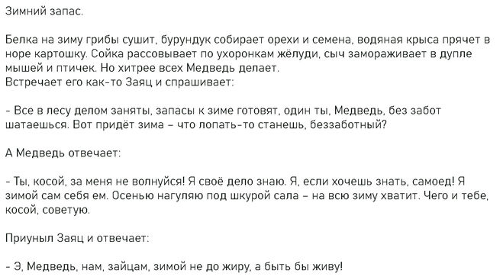

1. Найди утверждение, которое соответствует содержанию прочитанного текста и отметь его "+".

1)Сыч замораживает в дупле мышей и птичек.
2)Заяц запасает веточки различных растений.
3)Волка ноги кормят.
4)Медведь спит в лесной берлоге

2. Определи главную мысль данного произведения "Зимний запас"? Отметь свой ответ "+"
1)Каждый по-своему к зиме готовится.
2)Беспокойство зайца о подготовке медведя к зиме.
3)Белка, бурундук, сойка, сыч готовятся к зиме.

3. Определи жанр данного произведения Зимний запас"? Отметь свой ответ "+".
1)Сказка
2)Быль
3)Сказка – не сказка
4)Рассказ

4. Значение пословицы "Не до жиру, быть бы живу". Отметь свой ответ "+".
1)Чтобы остаться живым, не нужно есть жирную пищу
2) Самое главное - в живых остаться, неважно какую пищу есть.

Методический паспорт к заданию

Название задания | Зимний запас
Место задания в образовательном процессе | - Литературное чтение  - 3 класс  - Анализ произведения  - Место на уроке (этап обобщения)
Характеристика задания | Контекст личный  Тип текста сплошной  Формируемые читательские компетенции:  - интегрировать и интерпретировать информацию;  - осмысливать и оценивать содержание.  Формируемые читательские умения:  - интегрировать и интерпретировать информацию: понимать смысловую структуру текста (определять тему, главную мысль текста);  - осмысливать и оценивать содержание: высказывать и обосновывать собственную точку зрения по вопросу, обсуждаемому в тексте.  Формат ответа краткий
Решение к заданию | Задание 1. Найди утверждение, которое соответствует содержанию прочитанного текста и отметь его «+»  Ответ: Медведь спит в лесной берлоге.  Задание 2. Определи главную мысль данного произведения "Зимний запас"? Отметь свой ответ "+"  Ответ: Каждый по-своему к зиме готовится.  Задание 3. . Определи жанр данного произведения Зимний запас"? Отметь свой ответ "+".  Ответ: Сказка – не сказка.  Задание 4. Значение пословицы "Не до жиру, быть бы живу". Отметь свой ответ "+".  Ответ: Самое главное - в живых остаться, неважно какую пищу есть.

